Задание 15. Как передвигается кит? Что умеет делать? Соедини картинку с изображением кита с символами движения «плавать» и «прыгать».
Вариант 1.
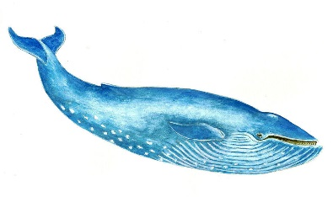

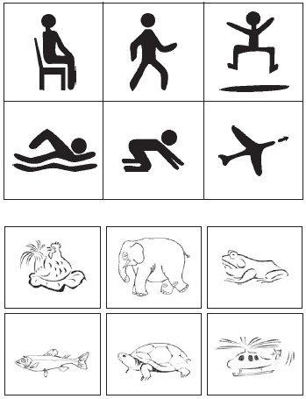

Вариант 2.
